КОНТРОЛЬНАЯ РАБОТА «СССР в 1920-е – 1930-е годы»

- Наемный работник на селе – это:
а) батрак;
б) крепостной;
в) рабочий.
- В каком году образовался СССР?
а) 1917 г.;
б) 1922 г.;
в) 1932 г.
- Вставьте пропущенную фамилию:
«Так в стране начал складываться культ одной личности – культ личности ____________».

- Развитие промышленности ускоренными темпами, создание крупного машинного производства – это:
а) пятилетка;
б) индустриализация;
в) облигация.

- Вставьте пропущенную дату:
«В __________ было объявлено о проведении социалистических преобразований в деревне. Эти преобразования означали создание коллективных хозяйств – колхозов и проведение раскулачивания».

- Арест, заключение в тюрьму, ссылка без суда – это:
а) поездка;
б) конвенция;
в) репрессии.

- Какие темы были основными в 20 — 30-ые годы в искусстве Союза Советских Социалистических Республик?
а) Красота природы;
б) революция и Гражданская война;
в) любовь к животным.

- Восстание в Кронштадте под лозунгами «Власть Советам, а не партиям!» произошло:
а) в 1918 г.;
б) в 1919 г.;
в) в 1920 г.;
г) в 1921 г.

- «Дебют советской дипломатии» на международной конференции в Генуе произошел:
а) в 1918 г.;
б) в 1920 г.;
в) в 1922 г.;
г) в 1924 г.

- Как называется характерная для нэпа форма привлечения иностранного капитала в экономику СССР, при которой иностранные предприниматели получали право на эксплуатацию хозяйственных объектов СССР?
а) Акционирование;
б) приватизация;
в) синдицирование;
г) концессия

- Существовавшие в 1920 — 1930-е гг. в СССР народные комиссариаты — это:
а) центральные органы государственного управления отраслью хозяйства или сферой деятельности;
б) органы ВЧК, отвечавшие за борьбу с контрреволюцией в районах;
в) отделы в Красной Армии, созданные для политработы в войсках;
г) органы городской милиции

- Основателями новых театров в 1920-е гг. были:
а) Б.М. Кустодиев, К.С. Малевич;
б) В.Э. Мейерхольд, Е.Б. Вахтангов;
в) М.А. Булгаков, Н.Ф. Погодин;
г) С.М. Эйзенштейн, И.А. Пырьев

- В годы новой экономической политики:
а) большинство мелких промышленных предприятий находилось в руках частников;
б) активно проводилась национализация предприятий;
в) была запрещена аренда предприятий;
г) были введены «твердые», фиксированные цены на промышленные и продовольственные товары

- Созданная в СССР в 1930-е гг. экономическая система характеризовалась:
а) господством государственной собственности;
б) ограниченным вмешательством государства в экономику;
в) свободой предпринимательства;
г) самостоятельностью производителей продукции
- Что из названного относится к результатам денежной реформы 1920-х гг.?
а) Высокая инфляция;
б) введение твердой денежной единицы для расчетов с другими странами;
в) снижение темпов развития промышленности;
г) отмена монополии внешней торговли

- Последствием индустриализации в СССР в 1920 — 1930-е гг. является:
а) создание военно-промышленного комплекса;
б) значительное повышение уровня жизни населения;
в) интеграция в мировую экономику;
г) численное превышение городского населения над сельским

- Установите соответствие между фамилиями крупнейших ученых России и сферами их научной деятельности.
а) И.П. Павлов; | 1) Геохимия;
б) Д.И. Менделеев; | 2) химия;
в) В.И. Вернадский; | 3) медицина;
г) П.Н. Лебедев | 4) экономика;
 | 5) физика

- Какие три из перечисленных черт характеризуют развитие отечественной науки в 1930-х гг.?
а) Партийный контроль над наукой;
б) отсутствие связи между наукой и производством;
в) тесное сотрудничество отечественных и зарубежных ученых;
г) спонсирование науки со стороны отечественных предпринимателей;
д) значительное расширение сети научных учреждений;
е) репрессии против ряда видных отечественных ученых

- Прочтите фрагмент из выступления И.В. Сталина перед командным составом Красной Армии и назовите страну, о войне с которой идет речь.
«.. .Невозможно было обойтись без войны. Мирные переговоры не дали результатов, а безопасность Ленинграда надо было обеспечить, безусловно, ибо его безопасность есть безопасность нашего Отечества ... Надо было объявить войну, чтобы при помощи военной силы организовать, утвердить и закрепить безопасность Ленинграда».

- Вставьте пропущенное понятие (термин).
………… — политический режим, стремящийся к полному (тотальному) контролю государства над всеми аспектами жизни общества.

- Прочитайте отрывок из воспоминаний современника событий и выполните задание.
«Ходил сегодня в Храм Христа Спасителя на «Торжество Православия» (совершаемое по церковному обычаю в первое воскресенье Великого поста). По дороге домой читал настенные газеты о торжестве советской власти. Сдался Кронштадт, сдались мятежные корабли «Петропавловск» и «Севастополь». Козловский и мятежный «ревком» бежали в Финляндию. Подписан мирный договор с Польшей. Она выговорила себе 30 млн золотом и на 29 млн железнодорожного имущества, а также возвращения культурных ценностей, оставшихся в России и на Украине после первого раздела Польши.
Заключён мирный договор с Турцией. (С какой Турцией — для меня не ясно. Или я плохо слежу за мировыми событиями, или теперь две Турции. Одна султанская, другая республиканская.) Придётся это сообщение после пояснить, т. е. тогда, когда о внутреннем положении Турции прочту более обстоятельно.
Вот эти мирные торговые договоры почему-то совпали с Кронштадтом. Тут есть какая-то связь. Или договоры заключены вследствие его падения, или он сам пал от заключения их».

Какие суждения, относящиеся к данному историческому источнику, являются верными, а какие — нет? Поставьте значок «V» в соответствующем столбце таблицы.
Суждения | Верно | Неверно
В источнике упомянуто событие, которое произошло в годы правления Екатерины II
Описываемые в отрывке события происходили весной 1922 г.
Упоминаемый в отрывке мирный договор с Польшей был подписан в Варшаве
Незадолго до описываемых во фрагменте событий Совнарком РСФСР объявил о замене продналога продразвёрсткой
Автор отрицает какую-либо связь между внешнеполитическими актами, упомянутыми в тексте, и событиями в Кронштадте
Одно из упомянутых во фрагменте государств было противником России в Первой мировой войне

- Что из перечисленного относится к новой экономической политике (1921—1928 гг.)? Выберите три ответа из шести предложенных и запишите цифры, под которыми они указаны.
- отказ государства от монополии внешней торговли
- разрешение аренды земли и использования наёмного труда при её обработке
- введение новой денежной единицы — червонца
- децентрализация управления государственными предприятиями
- запрет частной торговли внутри страны
- отказ большевиков от монополии на политическую власть
- Установите соответствие между советскими деятелями и должностями, которые они занимали: к каждой позиции первого столбца подберите соответствующую позицию из второго столбца и внесите в строку ответов выбранные цифры под соответствующими буквами.
Советские деятели | Должности
А) М. И. Калинин | 1) председатель Совнаркома СССР
Б) Г. Я. Сокольников | 2) нарком финансов РСФСР
В) Ф. Э. Дзержинский | 3) председатель ВЧК
Г) В. И. Ленин | 4) председатель Учредительного собрания
 | 5) председатель ЦИК СССР
 | 6) нарком по иностранным делам РСФСР

- Рассмотрите изображение и выполните задание.
Какие суждения, относящиеся к данному изображению, являются верными, а какие — нет? Поставьте значок «V» в соответствующем столбце таблицы.

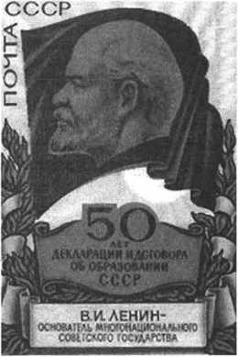

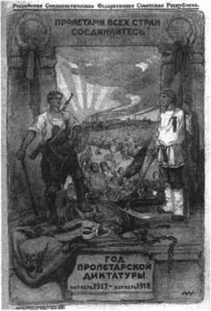
- Какие из плакатов, представленных ниже, посвящены событиям, произошедшим в то же десятилетие, что и событие, юбилею которого посвящена данная марка? В ответе запишите две цифры, под которыми указаны эти плакаты.
Суждения | Верно | Неверно
Данная почтовая марка была выпущена в 1970-е гг.
На данной почтовой марке изображён первый председатель ЦИК СССР
На данной почтовой марке упоминаются документы, которые утвердил I съезд Советов СССР
Изображённый на марке государственный деятель считал, что другие советские республики должны были войти в РСФСР на правах автономных республик
Событие, юбилею которого посвящена данная почтовая марка, произошло в годы нэпа

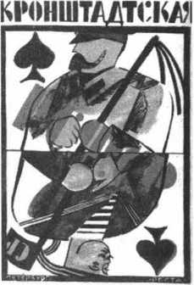
)2
1)

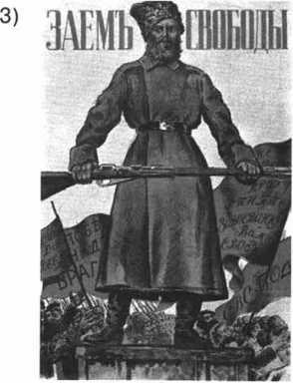
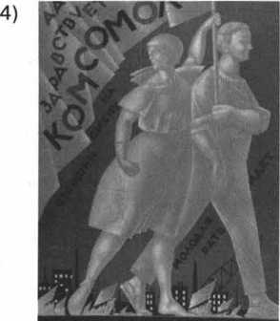
сами оощм
онтявриском с о ю и

Заполните пустые ячейки таблицы.
События | Годы
Введение в СССР единой паспортной системы
 | 1930
Год «Великого перелома»
 | 1937
Убийство С. М. Кирова
Начало стахановского движения
 | 1938

- Рассмотрите изображение и выполните задание.
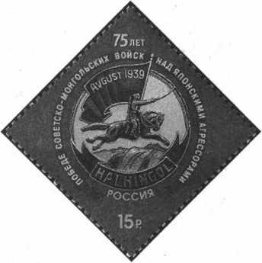
Какие суждения, относящиеся к данному изображению, являются верными, а какие — нет? Поставьте значок «V» в соответствующем столбце таблицы.
Суждения | Верно | Неверно
Данная почтовая марка была выпущена в 2014 г.
Участниками события, юбилею которого посвящена данная почтовая марка, были части монгольской армии
Частями Красной Армии, участвовавшими в данном событии, командовал В. К. Блюхер
Событие, которому посвящена данная марка, совпало с подписанием советско-германского договора о ненападении
Советское правительство в то время, когда произошло данное событие, возглавлял В. М. Молотов

Из докладной записки
«Общие данные о концессионных и частных предприятиях.
Всего концессионных договоров... заключено 127 (чистых концессий 94, смешанных обществ 33).
На концессионных предприятиях на октябрь [прошлого года] всего было занято рабочих 54 000, из которых 20 000 сезонных и 1085 (2%) чел. иностранцев. Наибольшее количество рабочих концессионных предприятий — 28 383 чел. (52,6%) — сосредоточено в лесной промышленности.
Частных промышленных предприятий ...зарегистрировано было 300 000, из них в пищевой промышленности 55%. Основной костяк всей частной промышленности составляют мелкие предприятия...
На концессионных и частных предприятиях имеют место специфические трудности для ведения партработы.
Предприниматель стремится внести разложение в среду рабочих, используя при этом различный уровень зарплаты и общественного воспитания рабочих. С той же целью предприниматель прибегает к повышению зарплаты отдельных рабочих, выдаче авансов, отведению лучших квартир, а также и к угрозам сокращения. В некоторых случаях предпринимателю удается распространить свое влияние и на активных партийных], и профсоюзных] работников. “Во многих мастерских рабочие и проф. актив в долгу хозяина и на угрозу рабочих, что они будут жаловаться уполномоченному или групкому (групповому комитету), хозяин отвечает — поди жалуйся, они все у меня в кармане”.
...В результате влияния предпринимателя на рабочих отношение последних к нему в отдельных случаях принимает уродливые формы: подслушивание, прием подачек на водку, укрывательство, донос, ходатайства о снижении налога с хозяина, восхваление его как благодетеля и т.д. Это особенно часто можно встретить на мелких частных предприятиях и значительно реже на концессионных. “Классовой сознательностью рабочие проникнуты слабо, от 30 — 40% рабочих идет за хозяином и считает его благодетелем” (Тульский губком).
Наряду со стремлением охватить своим влиянием ту или иную часть рабочих и служащих, со стороны предпринимателей имеют место попытки противодействия ведению партийной], и профсоюзной] работы на самом предприятии, а также стремления уволить активных общественных работников».
- Укажите название экономической политики, ко времени проведения которой относится данный документ, укажите десятилетие проведения этой политики. Назовите главу советского государства, при котором эта политика началась.
- Приведите не менее трех названных в документе способов, используемых предпринимателями для затруднения партийной и профсоюзной работы на их предприятиях.
- Привлекая исторические знания, назовите не менее четырех мер (мероприятий, преобразований) экономической политики, ко времени которой относится составление данного документа.

- На протяжении нескольких лет большевики проводили политику «военного коммунизма». Многие большевики полагали, что именно с ее помощью страна сможет осуществить переход к новому общественному строю. Однако в 1921 г. большевистская партия отказалась от продолжения этой политики и объявила о переходе к нэпу.
Приведите не менее трех причин отказа большевистской партии от дальнейшего проведения политики «военного коммунизма».

